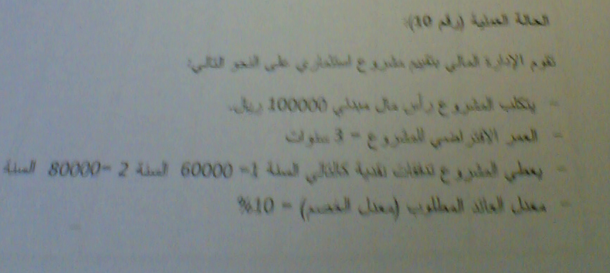

ملاحظه : موجود مثال مشابه له في المحاضره الثانيه عشر صفحة 80 من ملخص بزنس مكتوب القانون وخطوات الحل ..

1- من معلومات الحاله العلمية (رقم 10 ) فأن مؤشر الربحيه للمشروع تساوي :
أ-95720
ب-19572
ج-295720
د-لاشي مما ذكر

2-يعني هدف تعظيم الثروه من وجهة نظر المستثمر : (الكتاب صفحه 16)

أ- الربح السنوي الموزع على المساهمين
ب-الربح الرأسمالي الناتج عن الزيادة في القيمة السوقية للسهم
ج-الربح السنوي الموزع على المساهمين ,اضافة الى الربح الرأسمالي الناتج عن الزيادة في القيمة السوقيه للسهم



الحاله العملية رقم 5
تعتزم شركة ..... في مشروع استثمار على النحول التالي
-يتوقع ....... التدفق المالي 440000 ريال بعد 5سنوات من تاريخ الأستثمار (في نهاية السنه الخامسه)
-معدل الخصم 10 %

3- من معلومات الحالة العلمية (رقم 5) فأن
أ- القيمة الحالية للتدفق النقدي = التدفق النقدي × معامل القيمة الحاليه من (الجدول رقم 4)
=440000 × 37908
ب- القيمة الحالية للتدفق النقدي = التدفق النقدي × معامل القيمة الحاليه من (الجدول رقم 3)
=44000 × 06209
ج- القيمة الحالية للتدفق النقدي = التدفق النقدي + معامل القيمة الحالية من (الجدول رقم 4)
=440000 + 37908
د- القيمة الحالية للتدفق النقدي = التدفق النقدي + معامل القيمة الحاليه من (الجدول رقم 3)
=44000 + 06209
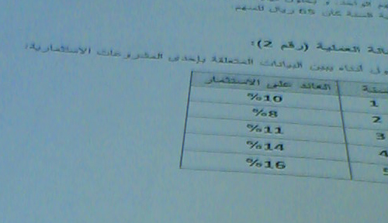

4- من معلومات الحاله العلمية (رقم 2) فأن :
أ- المدى = أكبر قيمة = 16%
ب- المدى = الفرق بين أكبر قيمة وأصغر قيمة = 16% - 8% = 8%
ج- المدى = أصغير قيمة = 8%
د- لاشي مما سبق

5-

6- من معدلومات الحاله العلمية (رقم 3) فأن : ( الحاله مو واضحة بس القانون يكفينا )
أ- العائد على حقوق الملكية = الربح بعد الضريبه ÷ حقوق الملكية
= 497800 ÷ 1350000
ب- العائد على حقوق الملكية = صافي الربح ÷ حقوق الملكية
=407800 ÷ 1350000
ج- العائد على حقوق الملكية = الربح بعد الضريبه × حقوق الملكية
= 437800 × 1350000
د- العاىد على حقوق الملكية = صافي الربح × حقوق الملكية
407800 × 1350000

7- يقصد بالموازنه الرأسمالية :
أ- الخطة التفصيلية التي تحتوي على التدفقات النقدية الخارجه والتدفقات النقدية المرتبطة بالأصول الرأسمالية
ب- الخطة التفصيلية التي تحتوي على صافي الأرباح المرتبطة بالأصول الراسمالي
ج- الخطة التفصيلية التي تحتوي على الأيرادات النقدية المرتبطة بالأصول الراسمالي

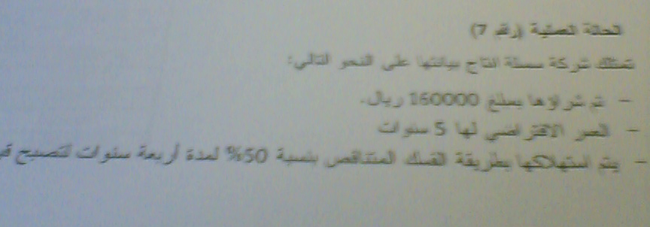
8- من معلومات الحاله العلمية (رقم 7)
أ- قيمة الأهلاك في سنة الثالثه = 40000 ريال
ب- قيمة الأهلاك في سنة الثالثه = 80000 ريال
ج- قيمة الأهلاك في سنة الثالثه = 20000 ريال
د- قيمة الأهلاك في سنة الثالثه = صفر ريال

9- عند حساب التدفقات لأصل معين (آله) وفي حالة وجود قيمة خردة فأن :
أ- قيمة الخردة توزع على التدفقات النقدية السنويه
ب- قيمة تضاف الى التدفق النقدي للسنة الأولى
ج- قيمة الخردة تضاف الى التدفق النقدي للسنة الأأخيره من حياة المشروع
د- قيمة الخردة تخصم من التدفق النقدي لمبدئي


الحاله العملية رقم 9
تقوم الأداره المالي بتقسيم مشروع استثماري على النحو التالي
- يكلف المشروع راس مالي مبدىي 100000
- العمر الأفتراضي للمشروع 5سنوات
-يعطي المشروع التفقدات نقدية سنويه 60000 او (80000)
-معدل العائد المطلوب (معدل الخصم) -10 %

10- من معلومات الحالة العملية (رقم9) فأن صافي القيمة الحالية للمشروع تساوي :
أ- 227440
ب- 227448
ج- 127448
د- لاشي مما ذكر أعلاه

11- تتحدد مجالات الأداره المالية في :
أ - 1- المالية العامة الأدارة 2- الأدارة الماليه للمنشأه
ب- 1- تحليل الأستثمار في الأوراق المالية 2- المالية الدولية
ج- 1- المالية العامة 2- تحليل الأستثمار في الأوراق المالية 3- المالية الدولية
4- المؤسسات المالية 5- الأدارة المالية للمنشأه
د- 1- الأدارة المالية للمنشاه 2- المالية الدوليه 3- المؤسسات المالية 5- تحليل الأستثمار

12- من الأنتقادات الموجهة لاستخدام هدف تعظيم الربح :

أ- 1- تعدد مفاهيم الربحية 2- تجاهل نظرية القيمة الزمنية للنقود 3- تجاهل عنصر المخاطرة
4- تجاهل الجوانب المتعلقة باستراتيجة المنشاة
ب- 1- تعدد مفاهيم الربحية 2- تجاهل نظرية القيمة الزمنية للنقود
ج- 1- تجاهل نظرية القيمة الزمنية للنقود 3- تجاهل عنصر المخاطرة
د- 1- تجاهل نظرية القيمة الزمنيه للنقود 2- تجاهل الجوانب المتعلقة باستراتيجية المنشاه

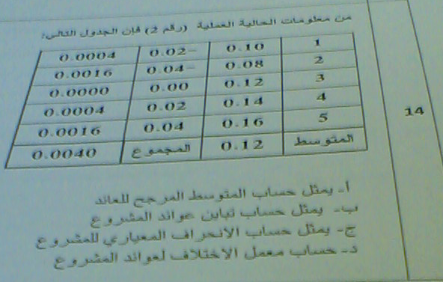

15- من معلومات الحاله العلمية (3) فأن : ( الحاله مو واضحة بس القانون يكفينا )
أ- نسبة الديون طويلة الأجل = الديون طويلة الأجل ÷ حقوق الملكية
=1000000 ÷ 1350000
ب- نسبة الديون طويلة الأجل = الديون طويلة الأجل ÷ حقوق الملكية
=1100000 ÷ 1350000
ج- نسبة الديون طويلة الأجل = الديون طويلة الأجل ÷ مجموعة هيكل رأس المال
=1000000 ÷ 2450000
د- نسبة الديون طويلة الأجل = الديون طويلة الأجل ÷ مجموعة هيكل رأس المال
=1100000 ÷ 2450000

ج او د ارفقتلكم الحاله بس موواضحه ارقامهما شرح موجود بملخص بزنس صفحة 50 المحاضره التاسعه ..

16- من معلومات الحاله العلمية رقم (3) فأن :
أ- نصيب السهم من الأرباح المحققه = الربح بعد الضريب ÷ عدد الأسهم العادي
= 437800 ÷ 4000
ب- نصيب السهم من الأرباح المحققه = صافي الربح ÷ عدد الأسهم العادي
= 407800 ÷ 4000
ج- نصيب السهم من الأرباح المحققه = الربح قبل الضريبه ÷ عدد الأسهم العادي
= 875600 ÷ 1350000
د- نصيب السهم من الأرباح المحققه = صافي الربح ÷ عدد الأسهم العادي
= 407800 ÷ 5000

ب او د ارفقتلكم الحاله بس موواضحه ارقامهما شرح موجود بملخص بزنس صفحة 58 المحاضره العاشره ..

17- يتطلب اعداد الموازنات الرأسمالية :
أ- 1- معلومات عن الطلب المستقبلي 2- تكاليف التشغيل
ب- 1- تكلفة الأستثمار الرأسمالي 2- قيمة الخردة في نهاية العمر
ج- 1-تكلفة الأستثمار الراسمالي 2- تكاليف التشغيل - الحياة الأقتصاديه
د- كل ماذكر اعلاه



18- من ملعومات الحاله العلمية (رقم8) فان الاهلاك للسنه الأول
أ- 40000
ب- 12000
ج- 16000
د- 50000

19- يتم حساب صافي القيمة الحاليه لاي مشروع استثمار بالصيغة التاليه :
أ-
ب-
ج_
د-
الحاله العملية رقم 9
تقوم الأداره المالي بتقسيم مشروع استثماري على النحو التالي
- يكلف المشروع راس مالي مبدىي 100000
- العمر الأفتراضي للمشروع 5سنوات
-يعطي المشروع التفقدات نقدية سنويه 60000 او (80000)
-معدل العائد المطلوب (معدل الخصم) -10 %

20- من معلومات الحاله العملية رقم 9 فان مؤشر الربحية للمشروع تساوي :

أ- 327445
ب- 227448
ج- 127448
د- لاشي مما ذكر اعلاه
21- تعد المرحله التي تحقق فيها
1- وصول التصنيع الى ذرونه وظهور الحاجه للبحث عن مصادر التمويل لغرض التوسع
2-التركيز على أهمية توفير السيوله
3- انتشار الأسواق الماليه
4- انتشار مؤسسات الوساطة الماليه
أ- المرحلة الأولى (بداية القرن العشرين ) من مراحل تظور الوظيفة الماليه
ب- المرحلة الثانيه (بداية العشرينات ) من مراحل تظور الوظيفة المالية
ج- المرحلة الثالثه (فترة الثلاثينات ) من مراحل تطور الوظيفه الماليه
د- المرحلة الرابعه (فترة الأربعينات وبداية الخمسينات)من مراحل تطور

22- يعتبر مدخل العلاقة بين الربح والمخاطرة من المداخل التي تحدد اهداف الأداره الماليه
ومن اهداف هذا المدخل :

أ- 1- تحقيق اقصى 2- تقليل المخاطرة
ب- 1- الرقابة المستمرة 2- تحقيق المرونه
ج- 1- تحقيق اقصى 2- تحقيق المرونة
د- 1- تحقيق اقصى 2- تقليل المخاطرة 3- الرقابة المستمرة 4- تحقيق المرونة

23- إذا كانت لدينا علاوة مخاطرة 8% ومعدل العائد على الأستثمار هو 12% فأن العائد المتوقع هو :

أ- 96%
ب- 4%
ج- 20%
د- لاشي مما سبق

24- في إطار تحليل القواىم المالية لنسب السيوله ثلاثة نسب هي: الكتاب صفحة 32

أ- نسبة التداول - نسبة التداول السريع - معدل دوران المخزون
ب- نسبة التداول - نسبة التداول السريع - نسبة النقدية
ج- نسبة التداول - نسبة التداول السريع - معدل دوران الذمم المدينة
د- نسبة التداول - نسبة التداول السريع - متوسط فترة التحصيل

الحاله العملية رقم 6
تقوم احدى الشركات للدخول في مشروع استثماري كالتالي
- التدفقات النقديه السنويه المتوقعه من المشروع 22000 يال سنوي (اذا ماني غلطانه)
عمر المشروع 10 سنوات معدل العاىد السنوي -8%
25- من المعلومات (رقم 6) فأن:
أ- نسبة الديون الى حقوق الملكية - القروض طويلة الأجل ÷ حقوق الملكيه
= 1000000 ÷ 1350000
ب- نسبة الديون الى حقوق الملكية = الديون طويلة الأجل ÷ حقوق الملكية
= 1100000 ÷ 1350000
ج- نسبة الديون الى حقوق الملكية= حقوق الملكية ÷ الديون طويلة الأجل
= 1350000 ÷ 1100000
د- نسبة الديون طويلة الأجل = مجموع الديون ÷ حقوق الملكية
= 1220000 ÷ 1350000
26-

27- يؤدي انخفاض ..... الأهلاك الى : (صفحة 65 ملخص بزنس )

أ- زيادة الضرائب 2- زيادة صافي الربح 3- انخفاض صافي التدفق النقدي
ب- انخفاض الضرائب 2- انخفاض صافي الربح 3- انخفاض صافي التدفق النقدي
ج- زيادة الضرائب 2- انخفاض صافي الربح 3- انخفاض ضافي التدفق النقدي
د- انخفاض الضرائب 2- زيادة صافي الربح 3- انخفاض صافي التدفق النقدي
28- من معلومات الحاله العملية (رقم 8) فان الربح قبل الضريبه للسنة الأولى يساوي :
أ- 40000
ب- 60000
ج- 46000
د- 62000
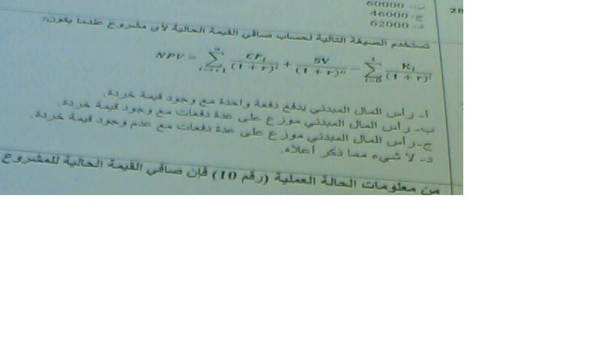

30-

31- تعد المرحلة التي تحقق فيها :
التوجه نحو تطوير نماذج بديلة في المجالات الدقيقه للاداة المالية على سبيل المثال :تسعير الخيارات
الذي ارتبط ببلاك وشولز سنة 1973 والذي يمثل تحديا لنموذج تسعير الأصول الرأسمالية

أ- المرحلة 6 (فترة السبعينات) من مراحل تطور الوظيفة المالية
ب- المرحلة 7 (فترة الثمانينيات والتسعينات)
ج- المرحلة 8
د- المرحلة 9

32-

33- المحاضرة الرابعه مثال موجودة بملخص 21 بزنس تبع علاوة المخاطرة واختيار المستثمر ..
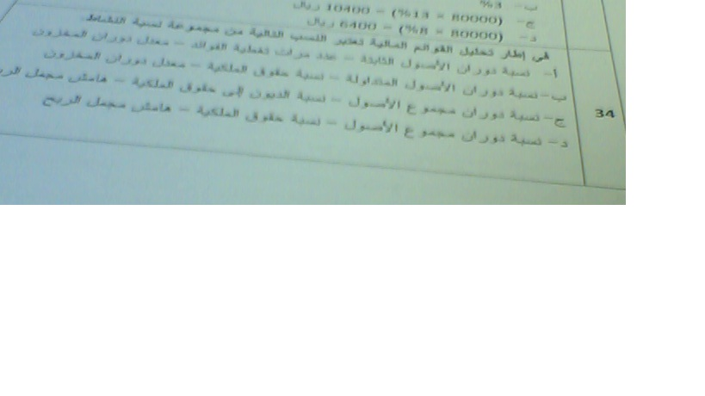

35-

36- في تحليل القوائم الماليه باستخدام النسب المالية يحسب العائد على هيكل راس المالي كالتالي :
أ- (الربح بعد الضريبه + فوائد الديون طويلة الأجل ) / (حقوق الملكية + الديون طويلة الأجل )
ب- (الربح بعد الضريبه - فوائد الديون طويلة الأجل ) / (حقوق الملكية - الديون طويلة الأجل )
ج- (الربح بعد الضريبه + مجموع الفوائد ) / (حقوق الملكية + مجموع الديون )
د- (الربح بعد الضريبه - مجموع الفوائد ) / (حقوق الملكية - مجموع الديون )

37- يحسب صافي التدفق النقدي لأي مشروع وفق المعادلة التاليه :
أ- صافي التدفق النقدي = صافي الربح - الأهلاك CF=EAT-D
أ- صافي التدفق النقدي = صافي الربح × الأهلاك CF=EAT×D
أ- صافي التدفق النقدي = صافي الربح + الأهلاك CF=EAT+D
أ- صافي التدفق النقدي = صافي الربح ÷ الأهلاك CF=EAT÷D
38- من معلومات الحاله العملية (رقم 8) فأن التدفق النقدي الأضافي للسنة الأولى يساوي :
أ- 90000
ب- 70000
ج- 62000
د- 80000

39-
40- يعني علم المالية بـ:
أ- تجميع البيانات التاريخيه والمستقبلية وتجيلها بصورة صحيحة
ب- بالعملية الأدارية التي تهتم باتخاذ القرارات في ضوء المعلومات التي يفرزها النظام المحاسبي
ج- تحليل وتوزيع الموارد ودراسة المعاملات
د- حفظ البيانات وتزويدها للوظائف الأخرى

41- يعني هدف تعظيم الثروة من وجهة نظر المنشأه:
أ- زيادة المخرجات عن المدخلات , ويعني الكفاءة الأقتصادية (اتخاذ القرارات التي تضمن الأستغلال الأمل للموارد المتاحة للتتمكن المنشاه من زيادة الأرباح الكلية )
ب- زيادة المدخلات عن المخرجات ويعني الكفاءه الاقتصادي واتخاذ القرارت التي تضمن الاستغلال الأمثل للموارد المتاحة لتتمكن المنشأه من زيادة الأرباح الكلية)
ج- توازن المخرجات مع المدخلات ويعني الكفاءه الأقتصادية (اتخاذ القرارات التي تضمن الأستغلال الأمثل للموارد المتاحة للتتمكن المنشأه من زيادة الأرباح الكلية )

42-
43 - في حالة تساوي عوائد المشروعات فان افضل اداة المفاضلة بين المشروعات الاستثمارية على اساس المخاطر هي:
ا-المدين
ب-المتوسط
ج- معامل الاختلاف
د- الأنحراف المعياري
44- في اطار تحليل القوائم المالية تعتبر النسب التالية من مجموعة نسب الربحية:
أ- هامش اجمالي الربح - هامش صافي الربح - القوة الايرادية
ب- هامش اجمالي الربح - هامش صافي الربح - نصيب السهم من الأرباح المحققة
ج- هامش اجمالي الربح - العائد على حقوق الملكية - الأرباح الموزعة للسهم
د- هامش اجمالي الربح - العائد على حقوق الملكية – المضاعف

45- من معلومات الحالة رقم 3 فان ( الحاله مو واضحة بس القانون يكفينا )
أ- القوة الايرادية = صافي ربح العمليات ÷ الاصول المشاركة في العمليات
=875600 ÷2150000
ب- القوة الأيرادية = الربح بعد الضريبة ÷ مجموع الأصول المشاركة في العمليات
=437800 ÷ 2150000
ج- القوة الأيرادية = صافي ربح العمليات ÷ مجموع الأصول
= 990000÷ 2570000
د- القوة الأيرادية = صافي ربح العمليات ÷ الأصول المشاركة في العمليات
= 990000 ÷ 2150000

46- في تحليل القوائم المالية باستخدام النسب المالية يحسب المضاعف كالتالي
أ- (الأرباح المحققة للسهم) ÷(السعر السوقي للسهم)
ب- (السعر السوقي للسهم) ÷ (الارباح المحققة للسهم)
ج- (الأرباح الموزعة للسهم) ÷ (السعر السوقي للسهم)
د- (السعر السوقي للسهم) ÷ (الأرباح الموزعة للسهم)

47-

48-

49-

50-

بحاول انزلكم الحل وتكملة الأسئله بكرا المغرب باذن الله ماحبيت اتاخر عليكم

اتمنى افدتكم

دعواتكم اختكم / شـمس

